20230302 計算機實習 Assignment 03

**題目：**

請利用class幫忙設計一支簡易的商品管理系統

**題目要求**:

Class **goods**中需包含有以下元件(程式中必須使用此class 否則0分)

|  |  |  |  |
| --- | --- | --- | --- |
| 名稱 | 權限 | 型態 | 說明 |
| id | public | String | 商品id |
| name | private | String | 商品名稱 |
| price | private | int | 商品價格 |
| amount | public | int | 商品庫存數量 |
| getName() | public | String function () | 取得商品名稱 |
| getPrice() | public | int function () | 取得商品價格 |

Class **store**中需包含有以下元件(程式中必須使用此class 否則0分)

|  |  |  |  |
| --- | --- | --- | --- |
| 名稱 | 權限 | 型態 | 說明 |
| goodList | private | **goods**陣列 | 店中存放的商品 |
| money | private | int | 店的總營業額，**初值為0** |
| addItem() | public | void function () | 將goods加入goodList中 |
| sell() | public | void function (String 商品id, int 售出數量) | 找尋goodList中對應的商品id並依據售出數量扣除goodList中對應商品的amount數，並將售出金額(商品價格 * 售出數量 )加入到**money**，**若店中商品數歸0則刪除goodList中該項商品** |
| showAll() | public | void function () | 顯示goodList中所有商品 |
| showIncome() | public | void function () | 顯示店中總營業額(money) |

程式一開始於main中新增一**空store物件**並於螢幕輸出”1.add goods 2.sell 3.show all item in store 4.show income 5.exit:”

之後依據使用者的輸入執行不同動作：

若使用者輸入”1”：

於螢幕印出 **"please input goods info id/name/price/amount:"**，並讓使用者依序輸入 商品id 商品名稱 商品價格 商品數量 後

新增相應**goods 物件** 並加入至**store物件**中的goodList中，並再次循環功能選擇

若使用者輸入”2”：

於螢幕印出 "please input goods id and the sell amount:" **輸入欲售出的商品id與數量後呼叫 store.sell()** function，並再次循環功能選擇

若使用者輸入”3”：

呼叫store.showAll() 依照

商品id 商品名稱 商品價格 商品庫存量

並依加入時間依序印出goodList中所有商品

若使用者輸入”4”：

呼叫store.showIncome()

印出營業總額

若使用者輸入”5”：

結束程式

**注意：**

1. 功能選擇不會出現除1~5外的其他狀況，無須判斷此例外
2. 功能1 add goods 中測資不會有同一時間存在重複商品id的狀況，無須判斷此例外
3. 功能2 sell 中測資不會有賣出超過商品庫存的情況，無須判斷此例外
4. 功能 3 show all item in store 中會依照新增到goodList中的順序由先至後輸出於螢幕(詳情見例2)
5. 所有print方法皆須換行(例如，利用System.out.println())
6. 測資中goodList陣列內容長度最多不超過10

詳情見下方範例

The actual input and output for running your program is something that looks like the following：

**例一：**

# input自此始，但不包括此行

4

1

001 bread 48 9

3

2

001 3

4

3

5

# input至此止，但不包括此comment

# output自此始，但不包括此行

1.add goods 2.sell 3.show all item in store 4.show income 5.exit:

0

1.add goods 2.sell 3.show all item in store 4.show income 5.exit:

please input goods info id/name/price/amount:

1.add goods 2.sell 3.show all item in store 4.show income 5.exit:

001 bread 48 9

1.add goods 2.sell 3.show all item in store 4.show income 5.exit:

please input goods id and the sell amount:

1.add goods 2.sell 3.show all item in store 4.show income 5.exit:

144

1.add goods 2.sell 3.show all item in store 4.show income 5.exit:

001 bread 48 6

1.add goods 2.sell 3.show all item in store 4.show income 5.exit:

# output至此止，但不包括此comment

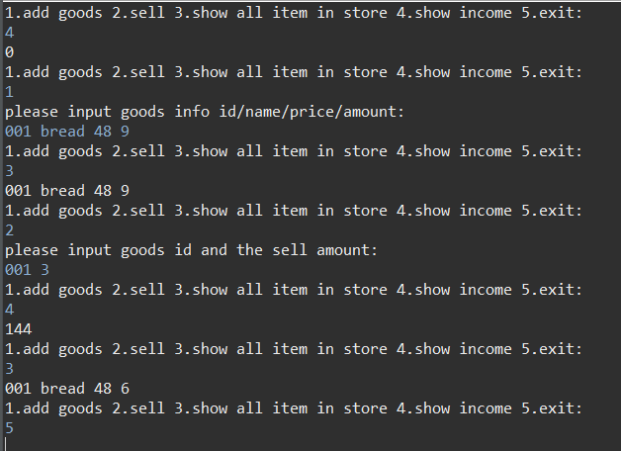

**例二：**

# input自此始，但不包括此行

1

001 bread 48 9

1

002 carrot 11 2

1

003 onion 44 5

3

2

002 2

3

1

002 gorilla 50 1

3

5

# input至此止，但不包括此comment

# output自此始，但不包括此行

1.add goods 2.sell 3.show all item in store 4.show income 5.exit:

please input goods info id/name/price/amount:

1.add goods 2.sell 3.show all item in store 4.show income 5.exit:

please input goods info id/name/price/amount:

1.add goods 2.sell 3.show all item in store 4.show income 5.exit:

please input goods info id/name/price/amount:

1.add goods 2.sell 3.show all item in store 4.show income 5.exit:

001 bread 48 9

002 carrot 11 2

003 onion 44 5

1.add goods 2.sell 3.show all item in store 4.show income 5.exit::

please input goods id and the sell amount:

1.add goods 2.sell 3.show all item in store 4.show income 5.exit:

001 bread 48 9

003 onion 44 5

1.add goods 2.sell 3.show all item in store 4.show income 5.exit:

please input goods info id/name/price/amount:

1.add goods 2.sell 3.show all item in store 4.show income 5.exit:

001 bread 48 9

003 onion 44 5

002 gorilla 50 1

1.add goods 2.sell 3.show all item in store 4.show income 5.exit:

# output至此止，但不包括此comment

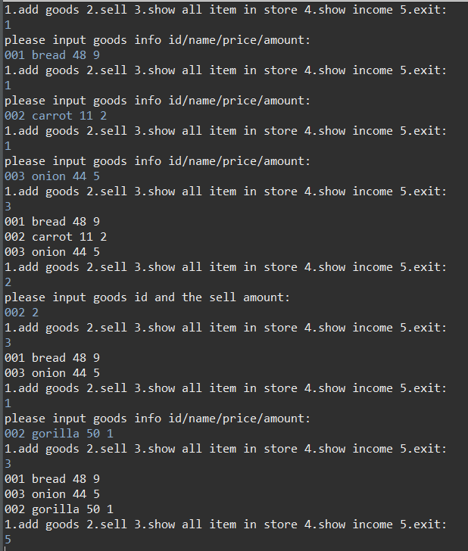

**評分標準：**

For each input (test data) file, your program must produce an output file with a content that is EXACTLY THE SAME AS the expected output. This is the only way your program can "pass" any particular test.

In general, we will use 5 test data to test your project. The total score of this project is 100 points, and each test data accounts for 20%.

**繳交格式：**

繳交方式、內容錯誤的斟酌扣分，完整作業格式詳見ee-class教材區「111-2 JAVA作業繳交及評分標準.pptx 」。若對作業有疑問，請上Discord留言或詢問助教，如有作業勘誤會於ee-class公告區或DC公告版公告，請自行留意。